Муниципальное образовательное учреждение средняя общеобразовательная школа № 32 имени академика А.А. Ухтомского
г. Рыбинск
10 класс. МХК. Контрольная работа по теме
«Архитектура западноевропейского средневековья»
Учитель МХК Э.Ю. Щербак

1. Как называются изображения диковинных, полуфантастических существ на капителях и у подножий колонн, на окнах и рельефах дверей и стен? (1 балл) | 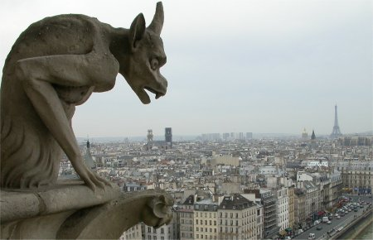
2. Соотнеси черты западной средневековой архитектуры со стилями (4 балла)
1. Готический стиль  2. Романский стиль | а - строгость, простота  б - лёгкость, динамичность  в - розетка-витраж  г - контрфорсы  д - сквозь складки одежд скульптур угадываются очертания тела  е - трансепт  ж - узкие оконные и дверные проёмы  з - торжественно-величавые скульптуры людей, погружённых в задумчивость  и - арочная форма дверных и оконных проёмов  к - отсутствие орнамента  л - квадратные и восьмигранные башни  м - человеческие фигуры скульптур лишены объёма, пропорции произвольны  н - скульптурный рельеф  о - химеры на водостоках  п - витражи  р - удлинённость пропорций скульптур, симметрия  с - стрельчатые арки  т - перспективный портал

3. Как называются эти части архитектуры Средневекового собора? (4 балла)
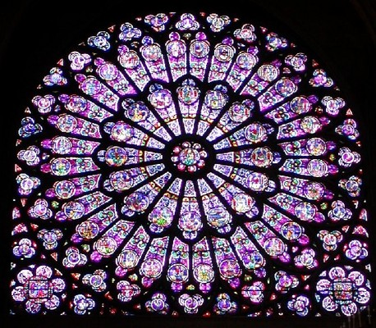 | 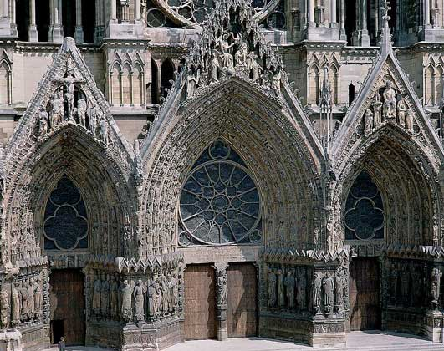 | 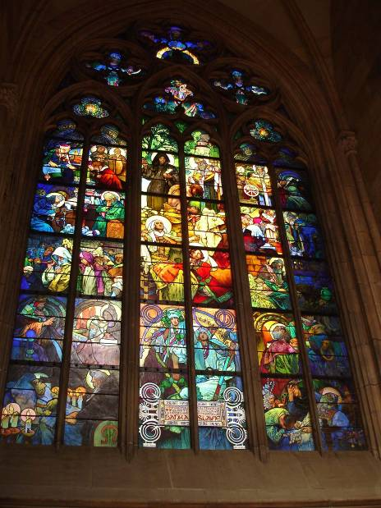 | 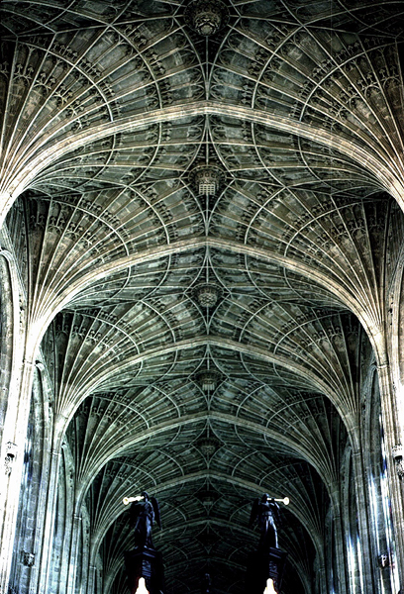
а | б | в | г

4. Как называется это архитектурное сооружение? (1 балл) |  |  | 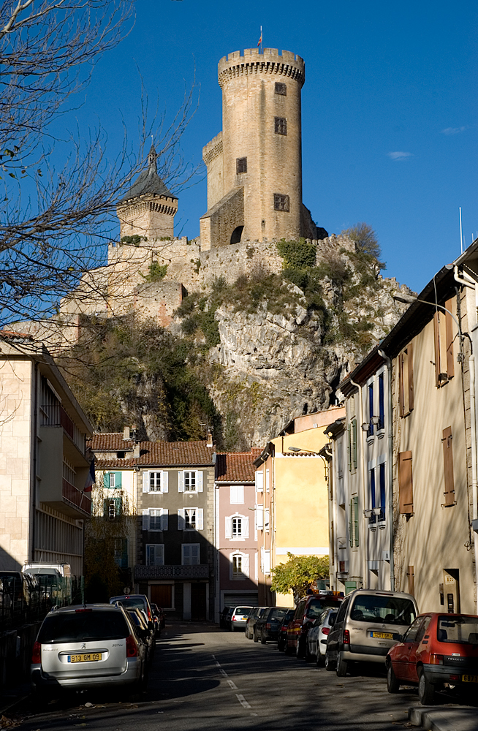
5. Соотнеси соборы с архитектурным стилем (3 балла)
1) романский стиль |  | 2) готический стиль
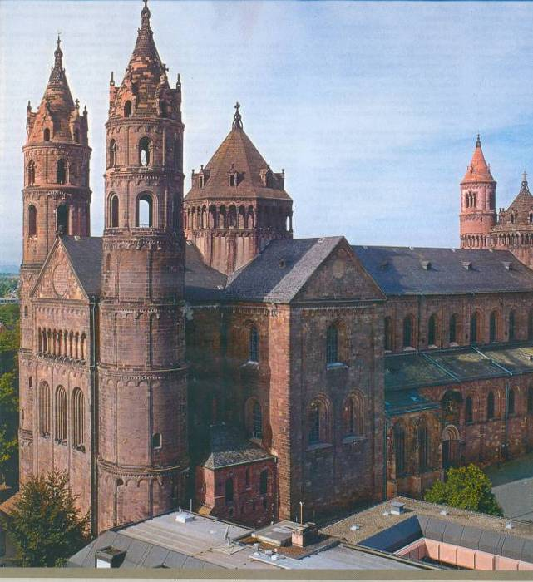 | 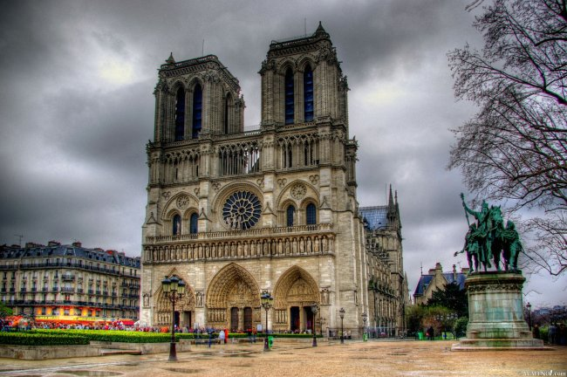 |  | 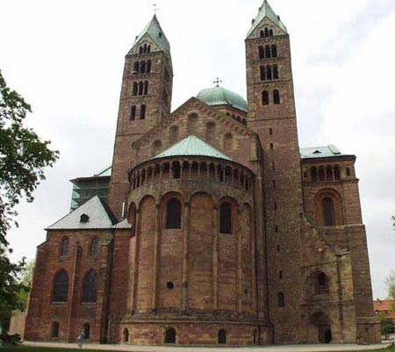
а | б |  | в
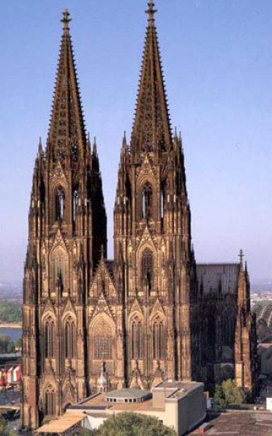 | 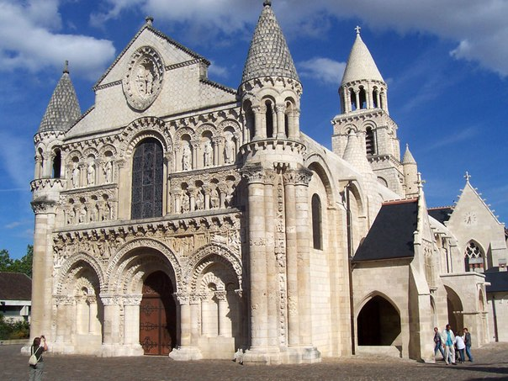 |  | 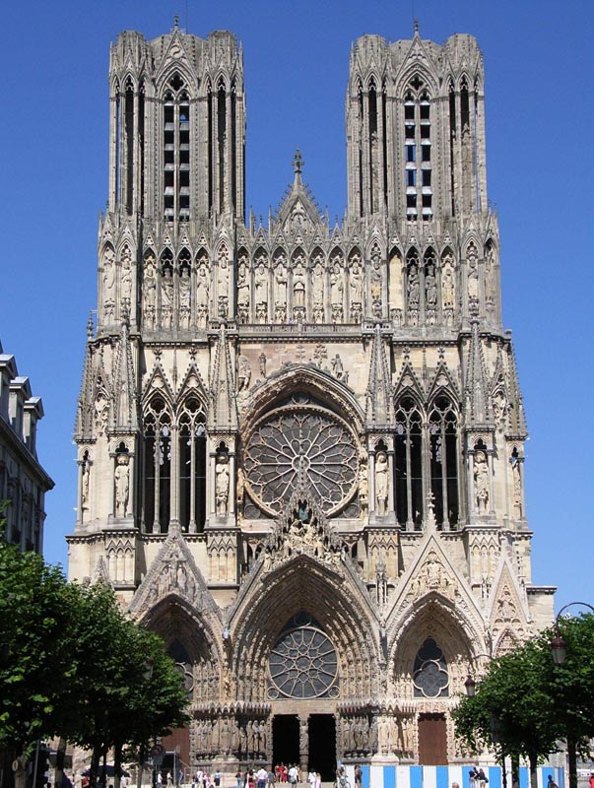
г | д |  | е
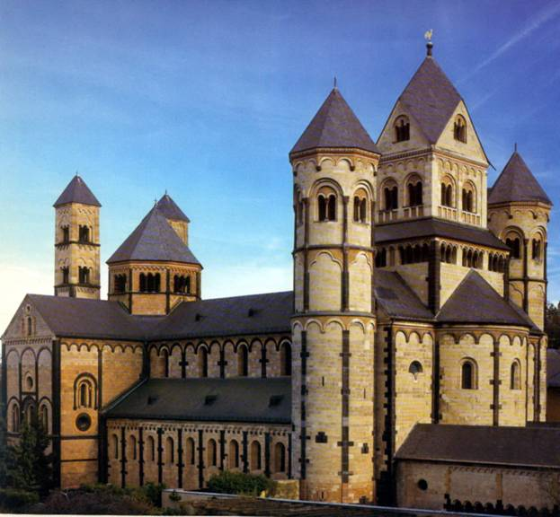 | 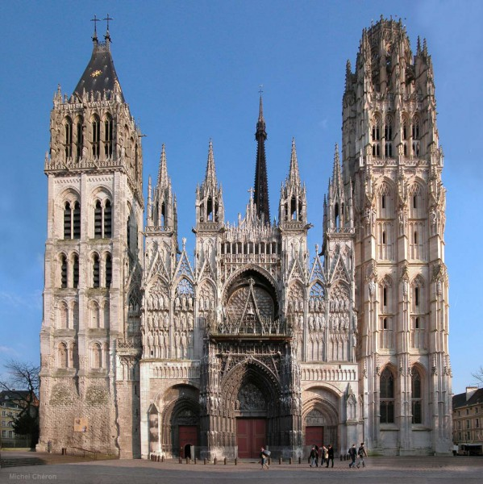 |  | 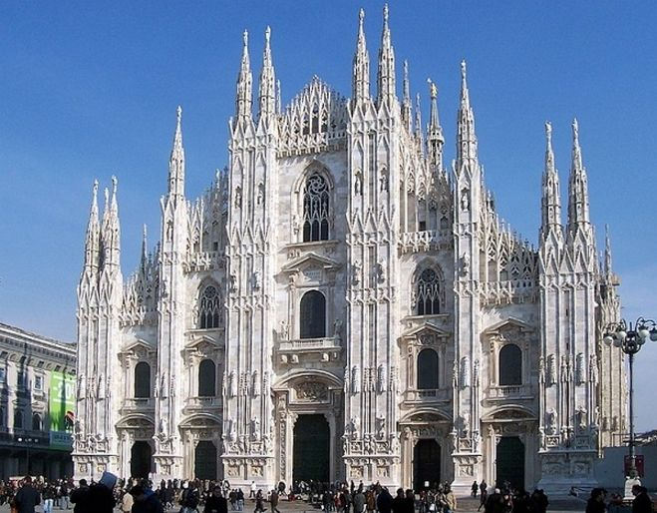
ж | з |  | и

6. К какому стилю относятся эти скульптуры? (1 балл)
1. 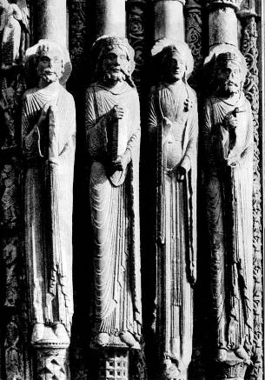 | 2. 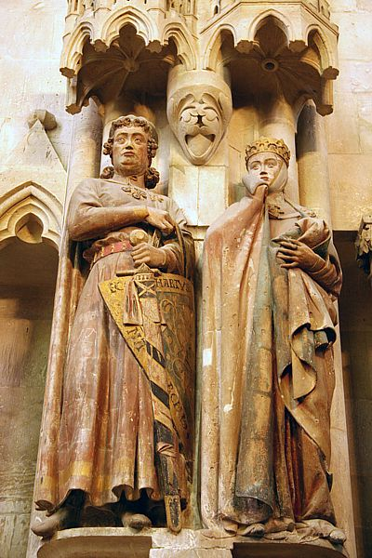 | 3. 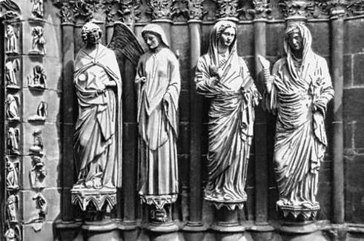 | а) романский стиль  б) готический стиль

7. Где разыгрывались представления литургической драмы? (1 балл)

8. Что такое средневековый фарс? (2 балла)

9. Музыкальным символом Средневековья стал григорианский хорал, получивший своё название в честь папы Григория I. В чём его особенности? (2 балла)

10. Как называются эти архитектурные элементы и для чего они нужны? (2 балла) | 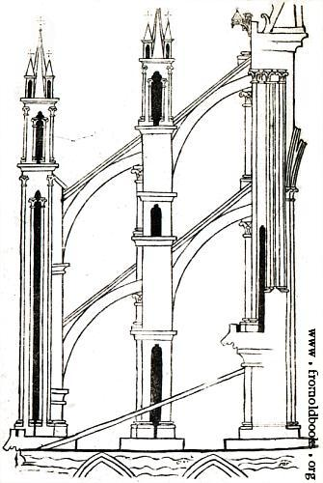

11. Что лежит в основе готического собора? (1 балл) | 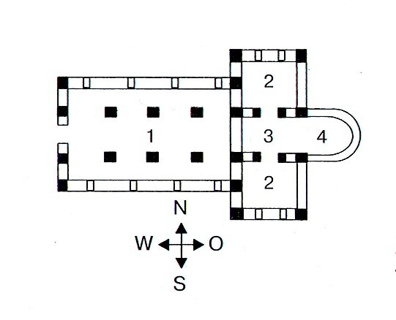

12. Какие темы преобладали в музыкально-поэтическом творчестве бродячих музыкантов – трубадуров и труверов? (2 балла)

Максимальное количество – 24 балла

Критерии оценки:
«2» 1 – 12 баллов
«3» 13 – 16 баллов
«4» 17 – 20 баллов
«5» 21 – 24 балла

